《数据结构与算法》实验报告
专业 | 计算机科学技术 | 班级 | 计算机三班 | 姓名 |  | 学号
实验项目
实验四 约瑟夫环
实验目的
1、掌握链表的使用。
2、掌握链式储存的结构特征
实验内容
N个人围城一桌（首位相连），约定从1报数，报到数为k的人出局，然后下一位又从1开始报，以此类推。最后留下的人获胜。

算法设计分析
（一）数据结构的定义

链表存储结构定义为：
typedef struct LNode{
int data;//定义链表和节点 要有数据 编号 和指针
int num;
struct LNode *next;
}LNode,*LinkList;

（二）总体设计
实验由主函数、七个函数共同组成。其功能描述如下：
（1）主函数：
void main()
（2）初始化链表函数：
LinkList createlist(int num,LinkList &L)//创建 得用到引用去更改链表 尾巴插入
（3）删除元素：
int DeleteElem(int &m,int &num,LNode* &node)
思路：1）可将人的顺序简单编号，从1到N；
（2）构造一个循环链表，可以解决首位相连的问题，同时如果将人的编号改为人名或者其他比较方便
（3）将人的编号插入到结构体的Data域；
（4）遍历人的编号，输出参与的人的编号；
（5）开始报数，从头报数，报到k的人出局（删除次结点），（输出出局的人更人性化）避免浪费，可释放次结点。直到人数只有一个人时，退出循环。输出获胜的人。

实验测试结果
测试结果

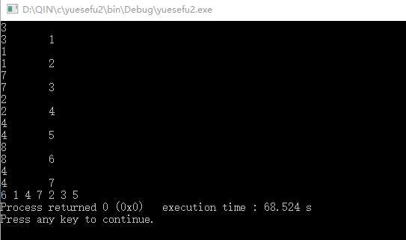

实验总结
学习了链表的构建
特别是使用了取余来实现循环的目的。

附录 实验程序代码(该部分请加注释)
#include <iostream>
#include <stdio.h>
#include <stdlib.h>
using namespace std;

typedef struct LNode{
int data;//定义链表和节点 要有数据 编号 和指针
int num;
struct LNode *next;
}LNode,*LinkList;
LinkList createlist(int num,LinkList &L)//创建 得用到引用去更改链表 尾巴插入
{
int i=0,x;
L = (LinkList)malloc(sizeof(LNode));//强制类型转化 为L创建一块区域
LNode *l;
LNode *p=L;//这个是记住头节点 为后面的循环链表 尾巴节点指回来头 做准备
L->next = NULL;//这个其实多余 只是提醒自己别忘了
scanf("%d",&x);
L->data = x;//第一个节点的数据和编号
L->num = 1;
printf("%d\t",L->data);//这个是我测试数据时用到的 打印
printf("%d\t",L->num);
for(i=0;i<num-1;i++)
{
l=(LNode*)malloc(sizeof(LNode));//之后节点的编号与数据 一一写好
scanf("%d",&x);
l->data = x;
l->num = i+2;

p->next = l;
p = l;
printf("%d\t",l->data);
printf("%d\t",l->num);
}
p->next =L;//连接成环
return L;
}

int DeleteElem(int &m,int &num,LNode* &node)//这里的m就是题目的m num就是编号 1 2 3 ... 因为要修改值 反复借用 就用了引用 node是要记住上次的位置 而不是从头遍历
{
LNode *p = node,*q; //把上次记好的位置给p
int k=m%num,i=1;//这里需要用到取余 编号对长度的余数就是要移动的次数
int data;
if(k==1)//当k==1时候 就要把自己给删掉 要这么处理 遍历到自己的前一个位置 再继续删除
{
LNode* a;
a = node;
while(a->next!=node)
{
a = a->next;//遍历到自己的前一个位置
}
node = node->next;
a->next = node;
data = p->num;
free(p);
return data;
}
while(p!=NULL&&i!=k-1)
{
p = p->next;//这里就比较好理解了 每次移到要删的位置的前面一个 再删除 改值
i++;
}
q=p->next;
data = q->num;
p->next = q->next;
m = q->data;
free(q);
num--;
node = p->next;
return data;

}

int main()
{
int m=20,n=7,i=0,shumu;
LNode* q;
LinkList L,p;
p = createlist(7,L);
q = p;
printf("\n");

for(i=0;i<7;i++)
{
if(n==0)
{
break;
}
shumu = DeleteElem(m,n,q);
printf("%d ",shumu);
}
return 0;
}

